# Các link sẽ cần xem khi đọc:

Covert format:

* Source gốc CenterNet: <https://github.com/xingyizhou/CenterNet>
* Source gốc voc2coco: <https://github.com/roboflow-ai/voc2coco>
* Bài viết giới thiệu voc2coco: [How to Convert Annotations from PASCAL VOC XML to COCO JSON Convert from VOC XML to](https://blog.roboflow.ai/how-to-convert-annotations-from-voc-xml-to-coco-json/)
* Notebook Setup sẵn môi trường demo được CenterNet (file gốc bạn Trường nhưng bạn đó dùng chính nên sẽ có sửa thêm code, nên mình phải clone ra để người sau dễ reproduce): <https://colab.research.google.com/drive/1CSL0_PLH9kBNR0XoPxHlhG_QdFOWD_Cu>
* Notebook train: <https://colab.research.google.com/drive/1GzcQzErhIuQcqWnM29v5bVBFsHnGJAEN>
* Notebook convert format: <https://colab.research.google.com/drive/1hwriw2E6LZ84gEEv40yIM6BDHM0RNmlM>
* Source CenterNet thay đổi: <https://github.com/xuan-vy-nguyen/CenterNet>
* Source voc2coco thay đổi: <https://github.com/phamtrongthang123/voc2coco/>
* Ảnh và label mẫu: [[SELab] AIC20 Track 1](https://drive.google.com/drive/u/1/folders/1VRVgQ7I6A3mjsTtFo39Ip4NxCTH6KXGL)

Train thử với full data track 1:

* Bộ source voc2coco + CenterNet thay đổi ở trên
* Notebook tham khảo (không val): <https://colab.research.google.com/drive/1ZjGu0ksMx_p4tb7rUoUjAPfwU3xAj43w>
* Folder CenterNet mà mình làm việc (bao gồm dataset đã unzip và file meta data annotation theo format COCO trong thư mục data/abc) (không val) (đừng vào xem ảnh nhé, lag đó, thay vào đó hãy chạy lệnh bash để kiểm tra): [CenterNet_khongval_1k_20ep_track1](https://drive.google.com/drive/folders/1hGcsglMNRUJ6zoU0hITzZ7hOih7ttozl?usp=sharing)

Train với full data track 4:

* Bộ source voc2coco + CenterNet thay đổi ở trên, khi chạy voc2coco lấy file voc2coco_2.py chạy.
* Notebook tham khảo (không val): <https://colab.research.google.com/drive/1mctP6Gff8z97uZ02RP6MspME7P0nfPAL>
* Folder CenterNet mà mình làm việc (bao gồm dataset đã unzip và file meta data annotation theo format COCO trong thư mục data/abc) (không val) (đừng vào xem ảnh nhé, lag đó, thay vào đó hãy chạy lệnh bash để kiểm tra):
* [CenterNet_1291imgs_20ep_noval_track4](https://drive.google.com/drive/folders/15AuOKQjfMyZrDeR8ddBo5ohm_bICcCw0?usp=sharing)
* Còn đây là thư mục trên nhưng không có dataset (không có thư mục data/abc/train), chỉ có annotations (để lúc copy không phải chờ lâu): [CenterNet_nodata_1291imgs_20ep_noval_track4](https://drive.google.com/drive/folders/11rJqzO6Gi-xbMKbm-IxIiAzLgWjqXJCS?usp=sharing)

Chạy model infer lên Average:

* Bộ source CenterNet phía trên
* Notebook tham khảo chạy sinh bbox: <https://colab.research.google.com/drive/1TMo-1yXtswic4sUhJVPf3xbZE8R6HMgc>
* Notebook tham khảo sinh video: <https://colab.research.google.com/drive/1R6DdXhqu2sXn-TxhaQW7gFwoakOfCBwr>
* Kết quả với model pretrained ở 2 bước trên:
  + Bbox:
    - [results_demo_save_place_pretrained1](https://drive.google.com/drive/folders/10NRj1xz4zMladRfTg_kf3ZovWO4radHq?usp=sharing)
    - [results_demo_save_place_pretrained4](https://drive.google.com/drive/folders/1VmKmnX16khkOQwRIkvk8Ubf1RlXLly71?usp=sharing)
  + Bbox (zip):
    - [Results_demo_save_place_pretrained1.zip](https://drive.google.com/file/d/15ibSM6138k7_Ad8sSOCv6sexvML5AVSl/view?usp=sharing)
    - [results_demo_save_place_pretrained4.zip](https://drive.google.com/file/d/14_vIyhYeC7ZLHkQw621YWdhP_mDbZjdj/view?usp=sharing)
  + Ảnh score >= 0.3/0.5:
    - [average_drawn_1_03.zip](https://drive.google.com/file/d/18YGFBJSYYE63oyXmnjJv1BBQGc0g63F8/view?usp=sharing)
    - [average_drawn_1_05.zip](https://drive.google.com/file/d/1p1-a3c4qwdPJYA1U1LTVky-MzSnxft9t/view?usp=sharing)
    - [average_drawn_4_03.zip](https://drive.google.com/file/d/1TA6Il9ZJfxCVy2HmXeyOj1KUChHJ3dm5/view?usp=sharing)
    - [average_drawn_4_05.zip](https://drive.google.com/file/d/1eqcP_ZjcW-dDOiF8TK3x3x_q2kSCTXJq/view?usp=sharing)
  + Video:
    - [video_average_drawn_1_03](https://drive.google.com/drive/folders/1ryvYmFoW_hoFVMghrjxKVZZs3eiJbJbe?usp=sharing)
    - [video_average_drawn_1_05](https://drive.google.com/drive/folders/1nGb3olCWMW7s5TJjB_-P93E6TnVBlGB-?usp=sharing)
    - [video_average_drawn_4_03](https://drive.google.com/drive/folders/1IiJ3Cm17Qv9two5kkA0wkynmdp1ARvxW?usp=sharing)
    - [video_average_drawn_4_05](https://drive.google.com/drive/folders/1_YXtx0_YcPrOqZNmwh1ouu6BapGTDksW?usp=sharing)

# Note nhẹ về các file trong readme của CenterNet

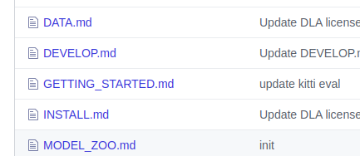

* data là mô tả cách để cây thư mục cho data sao cho model train được
* develop là mô tả cách sửa format new data và cách add new data (bên dưới mình copy các việc chính khi convert từ file này), task, architecture
* Getting_started: chỉ mô tả cách chạy reproduce lại kết quả paper, nói ngắn gọn cách train + test (eval)
* Install: setup môi trường
* Model_zoo: nơi lưu các pretrained có sẵn. Mình có tải sẵn ctdet_coco_dla_2x.pth lưu vô drive mình sẵn nên ở phần demo là mình cp ra, có thể vào model_zoo tải nha (bấm chữ model ở cột Download, dòng 3)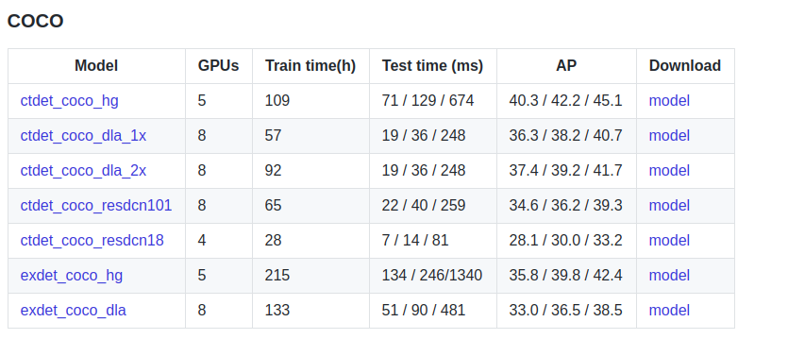

# Convert format data và xử lý để có thể train

Data xuất từ tool labeling sẽ có format Pascal VOC.

Nên việc cần làm là convert về COCO (theo đề xuất của author CenterNet)

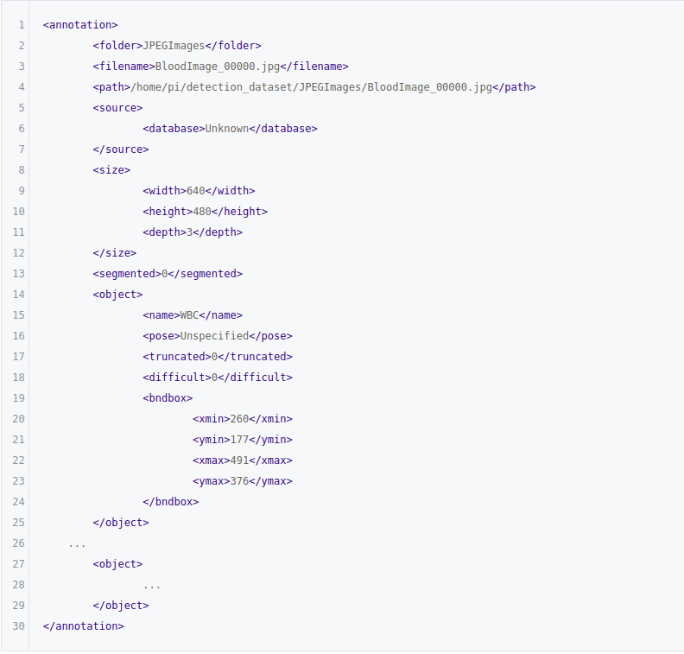

XML như trên là PascalVOC, coco thì dạng json, khá dài. Có thể xem [bài giới thiệu](https://blog.roboflow.ai/how-to-convert-annotations-from-voc-xml-to-coco-json/) trên để coi format coco ví dụ

## **New dataset**

Basically there are three steps:

* Convert the dataset annotation to [COCO format](http://cocodataset.org/#format-data). Please refer to [src/tools/convert_kitti_to_coco.py](https://github.com/phamtrongthang123/CenterNet/blob/master/src/tools/convert_kitti_to_coco.py) for an example to convert kitti format to coco format.
* Create a dataset intilization file in src/lib/datasets/dataset. In most cases you can just copy src/lib/datasets/dataset/coco.py to your dataset name and change the category information, and annotation path.
* Import your dataset at src/lib/datasets/dataset_factory.

Không cần xem file đó làm gì, mình biết format gốc là pascal Voc. Dùng tool convert người khác làm sẵn voc2coco phía trên.

Cách dùng mẫu (xem chi tiết readme):

!python voc2coco.py --ann_dir /content/images000_200 --ann_ids /content/abc.txt --labels /content/labels.txt --output train2.json --ext xml

Note: file labels sẽ lưu labels, ví dụ

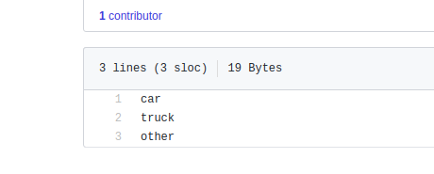

Snippet có thể có ích (tạo file abc.txt phía trên, chẳng qua là lưu 1 list tên (tên thôi, không có extension nha) file ảnh thôi):

from os import listdir

from os.path import isfile, join

mypath = "/content/images000_200"

onlyfiles = [f.split('.')[0] for f in listdir(mypath) if isfile(join(mypath, f))]

with open('abc.txt', 'w') as the_file:

for f in onlyfiles:

the_file.write(f + '\n')

Ví dụ mẫu trong readme/DATA có thể xem đối chứng với thư mục sample để hiểu cách sử dụng hơn.

Trong data annotation có thể có sai, ví dụ:

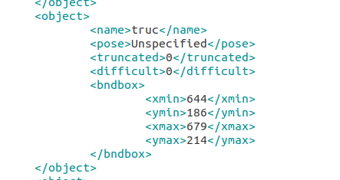

thì trong code sẽ báo lỗi ở dòng assert bên dưới, có thể chỉnh tay voc2coco.py về vầy:

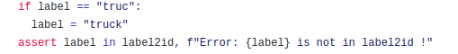

Nhưng thực tế có anno khác bị sai "ruck", nên hoàn chỉnh phải là thế này:

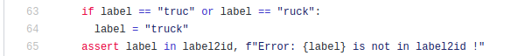

Ngoài ra thì lúc convert có phần filename, trong annotation của coco thì filename sẽ lưu thuần filename

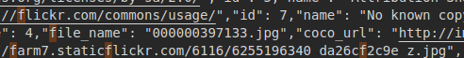

Tuy nhiên giữ code cũ sẽ có filename rất kì: 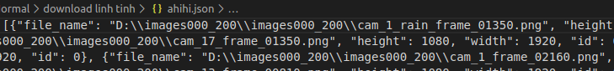

Khi chạy train sẽ bị bug NoneType gì đó (quên chụp rồi)

Do đó cần sửa code 1 chút nữa

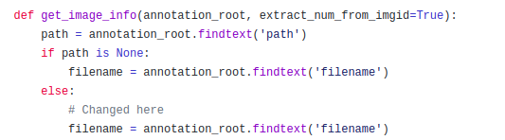

Vậy thì kết quả:



Tuy nhiên thế chưa đủ, pycocotool sẽ cần phân biệt id để load làm bộ dataset, do đó thay đổi giá trị extract num từ True thành False

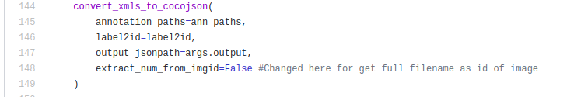



Vậy là xong.

Có thể dùng source voc2coco đã chỉnh sửa, có sẵn file labels cho track 1 và đã sửa code.

*Ngoài lề:*

*Đừng dùng source này:* [*https://github.com/soumenpramanik/Convert-Pascal-VOC-to-COCO*](https://github.com/soumenpramanik/Convert-Pascal-VOC-to-COCO)*. Mình chạy bị bug không biết fix như nào.*

## Xử lý 2 step cuối

* Create a dataset intilization file in src/lib/datasets/dataset. In most cases you can just copy src/lib/datasets/dataset/coco.py to your dataset name and change the category information, and annotation path.
* Import your dataset at src/lib/datasets/dataset_factory.

Như author nói, copy coco.py ra rồi chỉnh tên, path. Trong source thay đổi được đặt tên là abc.py.

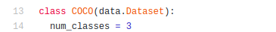

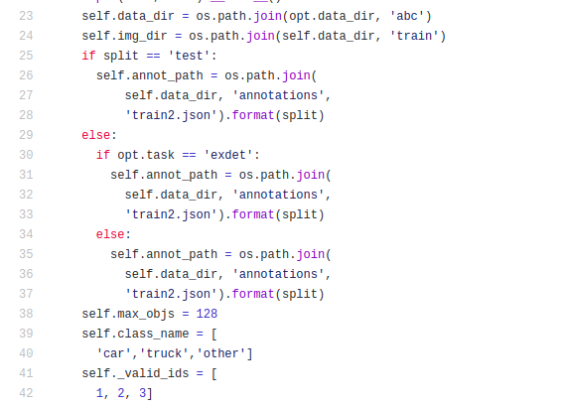

Và import vào file dataset_factory:

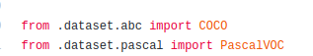

Không thay đổi gì thêm.

Giờ quay lại notebook, mục đích tổ chức cây thư mục tương tự:

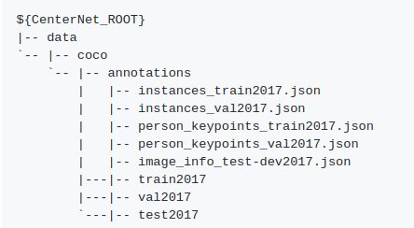

Chỉ khác là đổi tên coco -> abc , thư mục annotations lưu file train2.json (như đã chuyển ở trên) và thư mục ảnh chỉ còn thư mục train chứa toàn ảnh mà mình sẽ unzip vào.

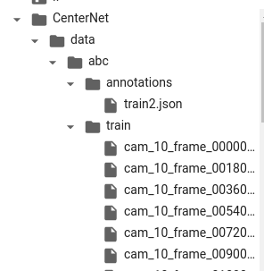

Kết quả train mẫu 2 epoch

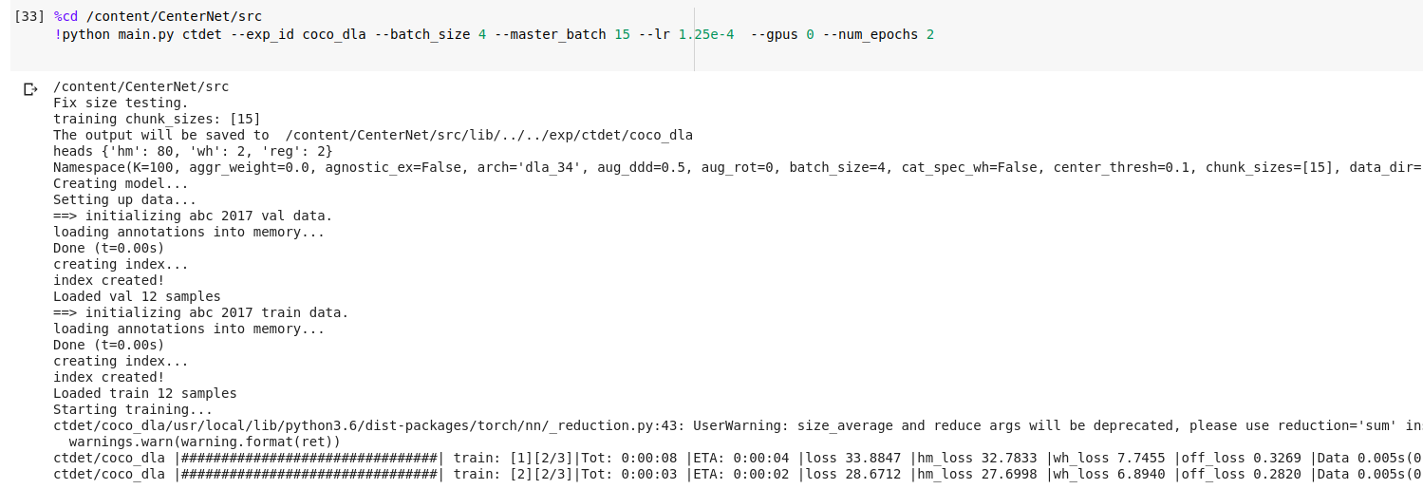

**Ngoài lề:**

*Theo bạn Trường, phải comment đi phần code 139-140: 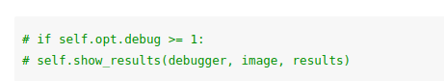*

*do khi chạy sẽ gặp bug. Để lưu kết quả thì:*

*lấy biến kết quả xuất ra file .json rồi chuyển về ảnh thử dc*

Mình chưa thử, sẽ thử khi tới bước infer

**Nói thêm:**

*Ở trên mình sửa cứng cái dataset, làm nó thay thế gần như hoàn toàn COCO (phía dưới thì mình sửa ctdet num class 3 nên coi như thay hoàn toàn cũng được), là bad practice do mình muốn thấy ngay kết quả. Nếu kĩ tính thì nên tách ra, để dễ tích hợp nếu lỡ có nhu cầu xài pretrain cũ.*

# Train thử với full data track 1

Notebook lấy link ở trên.

Có tất cả 1000 file ảnh và 999 anno

## Chạy file test

Chỉnh file test.py

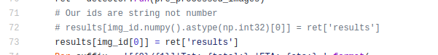

Và file dataset abc.py lúc nãy

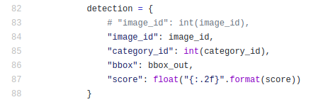

Chỉnh code như trên, nếu như id mình là string như phía trên làm.

## Infer

Thấy bị lỗi không chịu load weight thì chỉnh cứng num classes chỗ này file opts.py

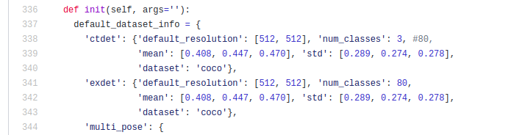

Sau đó thì chỉnh hàm demo thế này để có thể xuất ra output các bbox

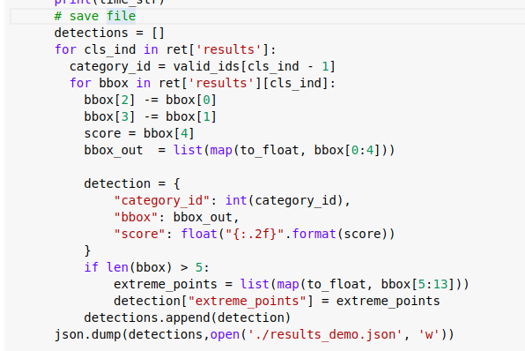

Sau đó mở chạy demo bình thường, rồi mở file json đã lưu rồi chạy PIL để vẽ. Ta sẽ có ảnh như thế này (score >=0.1)

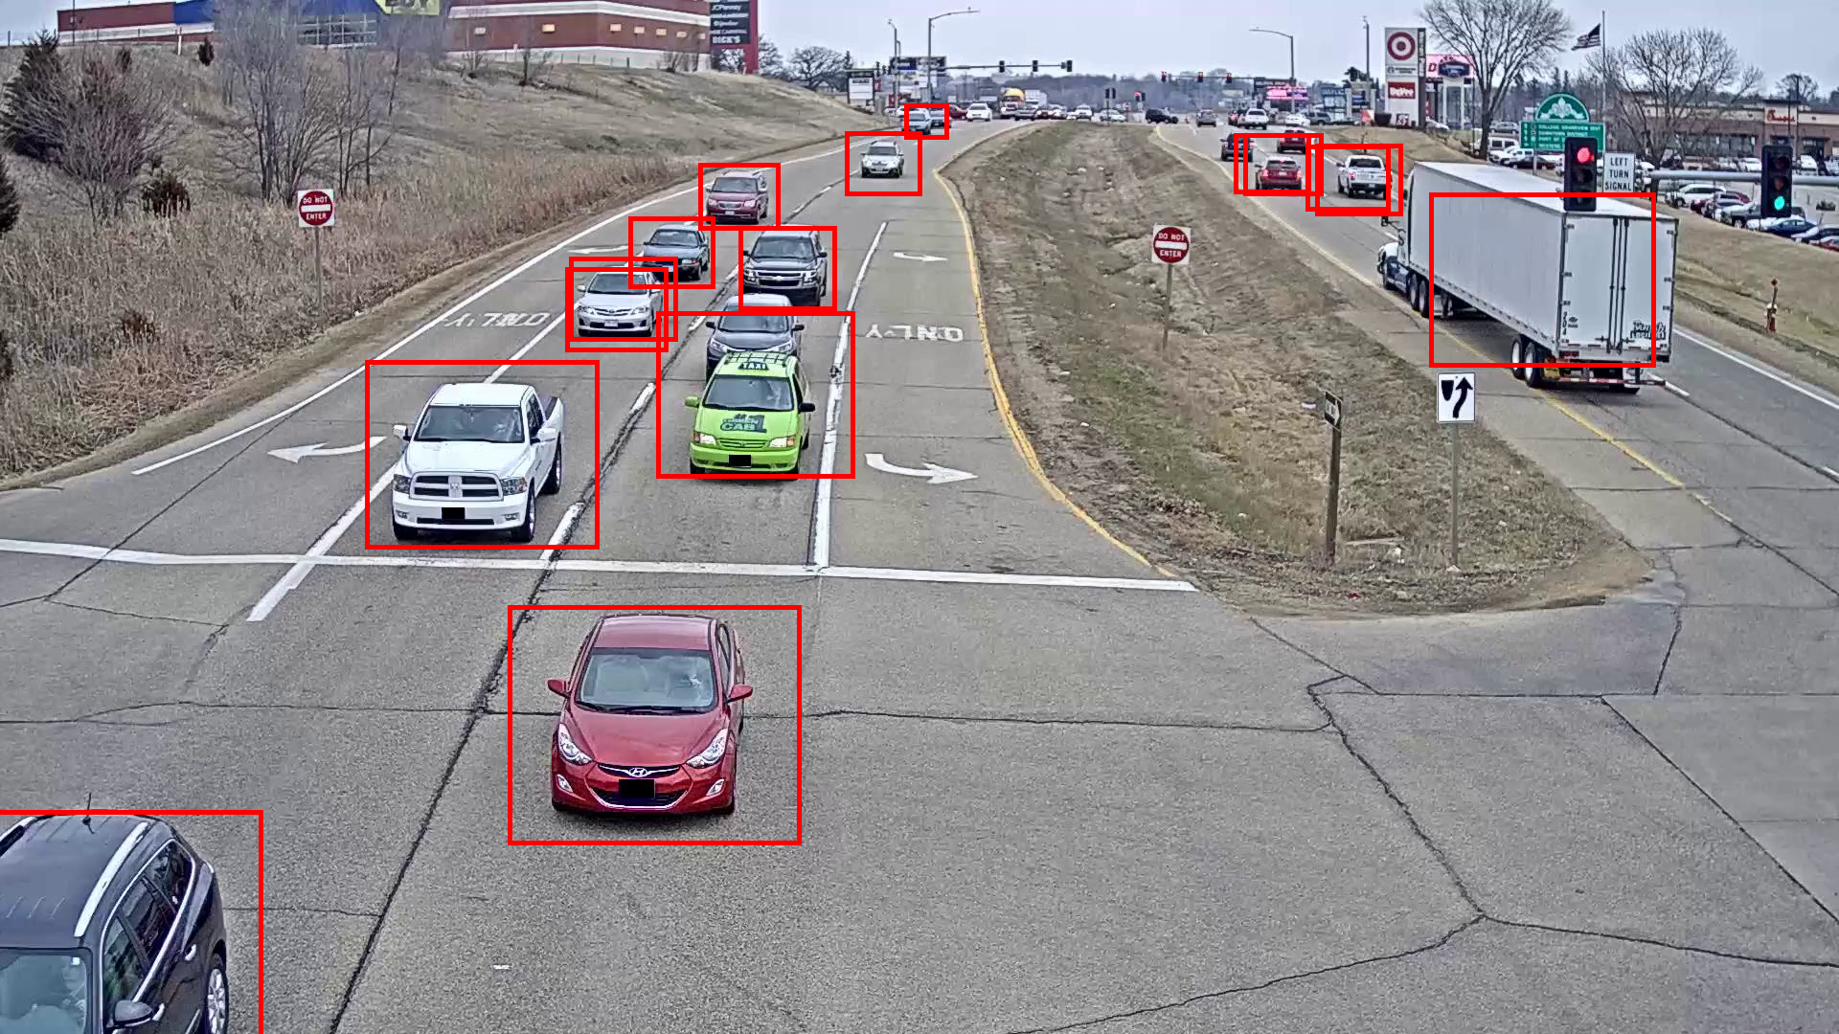

**Lưu ý:**

Nếu chỉnh cứng như phía trên thì lúc chạy demo với pretrained của tác giả sẽ bị không load được weight

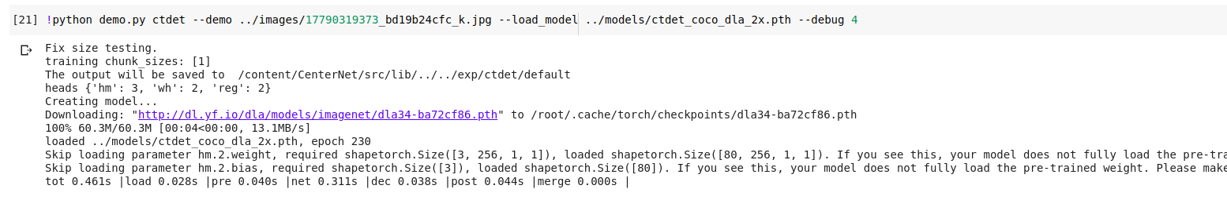

Do khác số class ban đầu. Và có thể buộc phải chỉnh .dataset.abc phía trên về .dataset.coco vì mình đang mạo danh dataset abc của mình là COCO, do đó khi load pretrained nó sẽ bị out of range vì abc dataset chỉ có 3 class, còn pretrained zoo tới 80 class lận.

Nếu nãy giờ chỉnh code đúng thì mình phải tạo thêm 1 chế độ dataset info nữa. Việc này sẽ dành cho mục khác.

## Kết quả với 20 epoch, default backbone, không val, full 1k image.

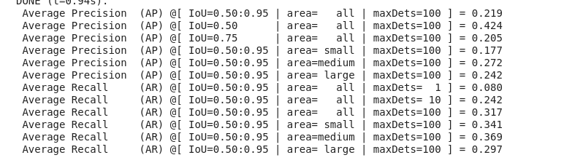

**Cam_10_frame_00000.png (score >=0.5)**

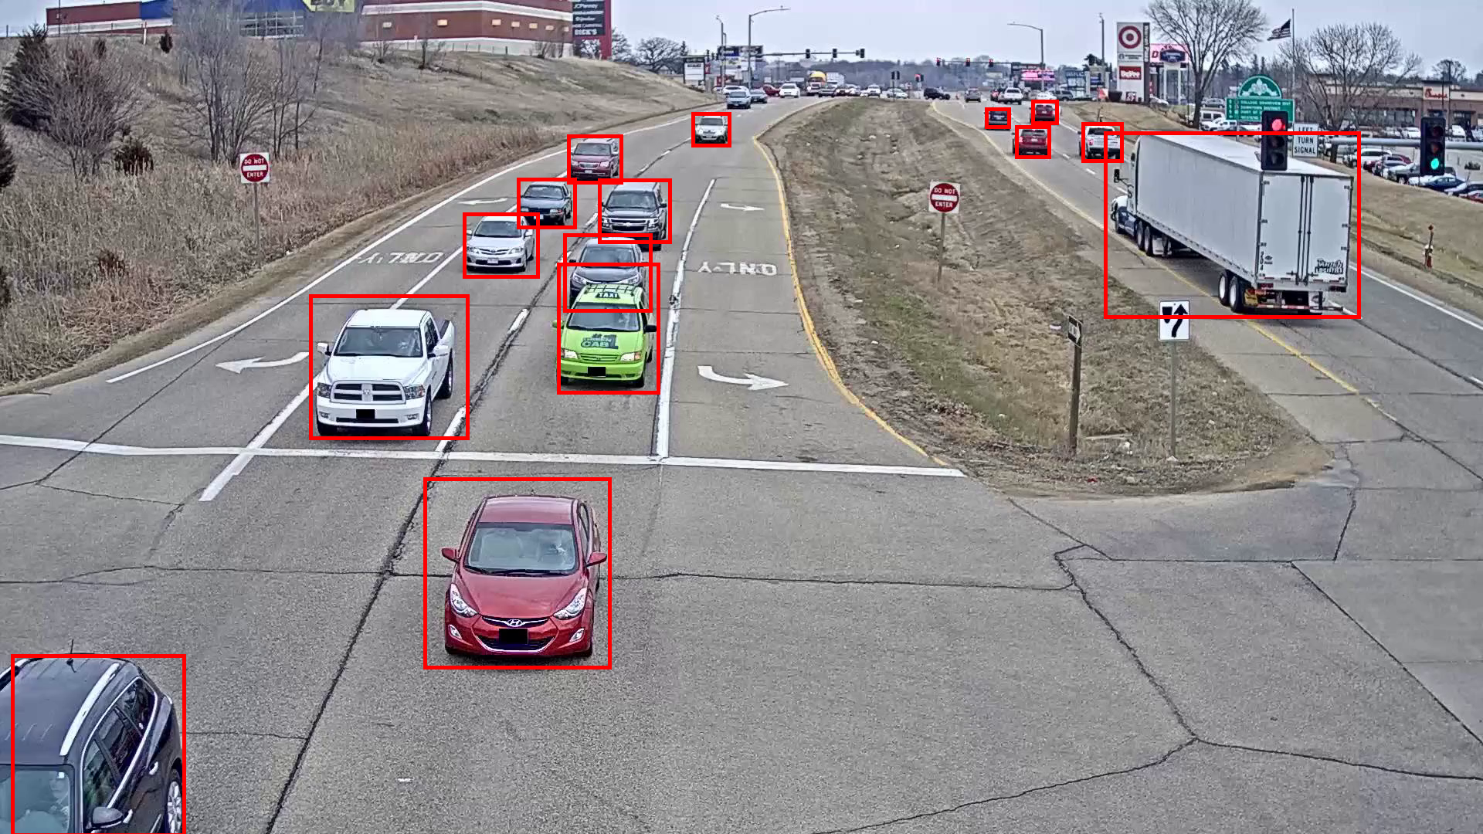

# Train với full data track 4

Có tất cả 31999 file ảnh và 1291 annos. Đối với data lần này mình coi như có 3 labels tất cả (chưa kiểm chứng thực tế có bao nhiêu labels khi annotation)

Có một vài annotation sai, để ý ví dụ file afternoon/5/14430.xml

đánh nhầm car thành dog ?? :D ?? , sai toàn bộ trong file này

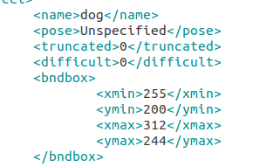

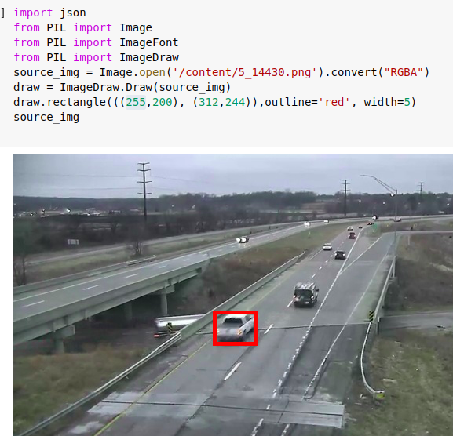

phải vào code chuyển format sửa tay. Cái này khúc trên có làm với ruck và truc rồi nên không chụp lại nữa.

Vấn đề khác nữa là 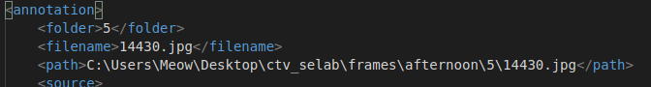

mình có folder và filename, mình cần tận dụng ghép 2 này để id không bị trùng và filename thực tế cũng đã đổi rồi.



như trên mới hợp lí.

Nhưng thế chưa xong đâu vì có thư mục tên là 22_5, nhưng folder bên trong ghi là 22 nên khi ghép thì ảnh sẽ chỉ còn 22_<số frame>.jpg, lúc này DataLoader sẽ không load được và hú 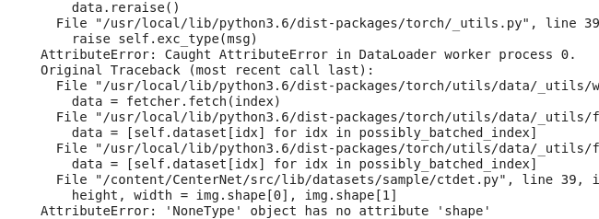

Cho nên chuyển về làm sao giữ được tên file_name đúng thực tế là được, trong code **voc2coco_2.py** xử lý chuyện đó bằng cách truyền thẳng path vào split luôn là ok. (mình up này lên github rồi)



Ok train được rồi (mình lỡ có dòng print(iter) bên trong base_trainer.py nên mới in xấu vầy, mình không commit nó lên github đâu đừng lo)



Qua việc này nói lên là annotation mà messup thì cực lắm.

## Kết quả 1 epoch

ctdet/coco_dla |################################| train: [1][160/161]|Tot: 0:02:33 |ETA: 0:00:01 |loss 1.7982 |hm_loss 1.3749 |wh_loss 1.9074 |off_loss 0.2326 |Data 0.001s(0.005s) |Net 0.951s

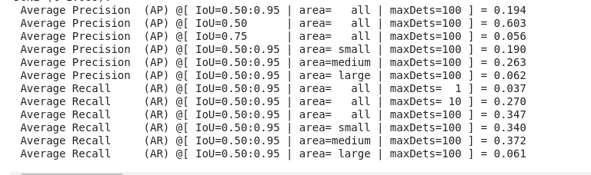

Score >= 0.3

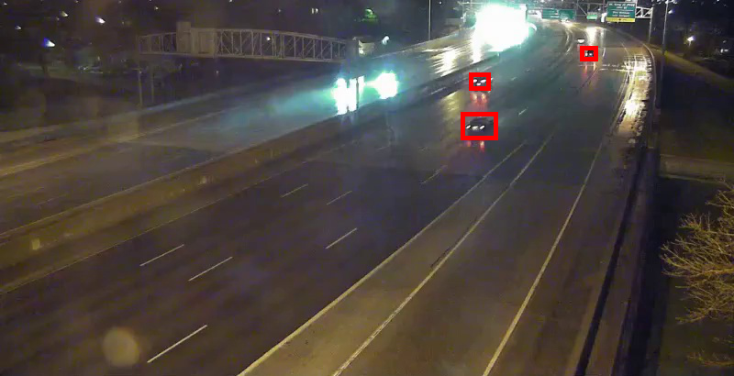

1 epoch mà như vậy cũng không phải là tệ. Bây giờ train 20 epoch như data track 1 xem thế nào.

## 

## 20 epoch, default backbone, không val, full 1291 images

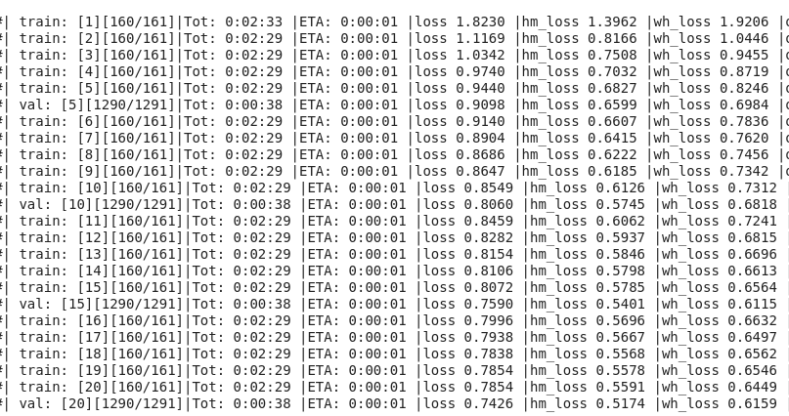

Vẫn còn có thể xuống. Mà thôi tạm ngưng.

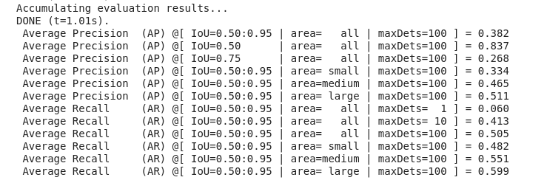

22_5_0.jpg (là ảnh 0 trong thư mục 22_5, mình quên mất night hay afternoon rồi, chắc là night) (score >= 0.5)

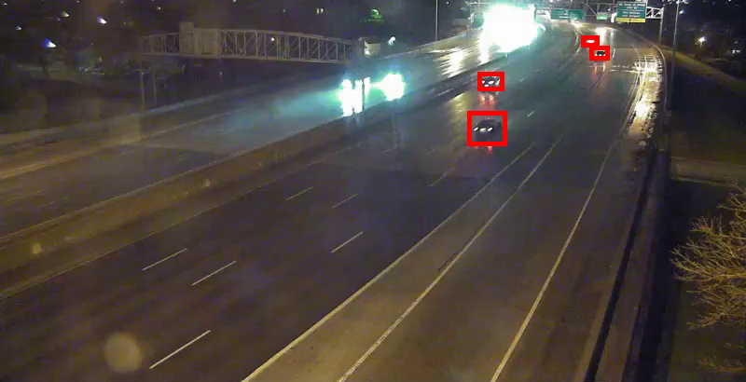

Nhưng mà ảnh trên là nằm trong bộ train, giờ phải kiếm ảnh mà không được annotation.

58_14580.jpg (score >= 0.5)

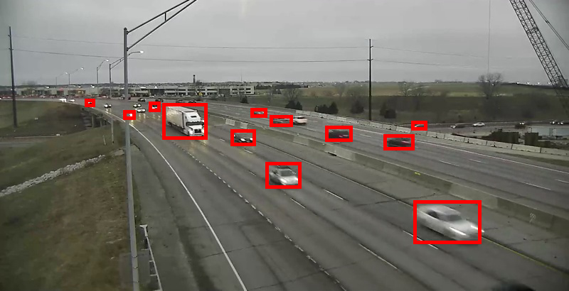

Không tệ lắm, dù miss khá nhiều. Thử tiếp >= 0.3 thì thấy ok hơn

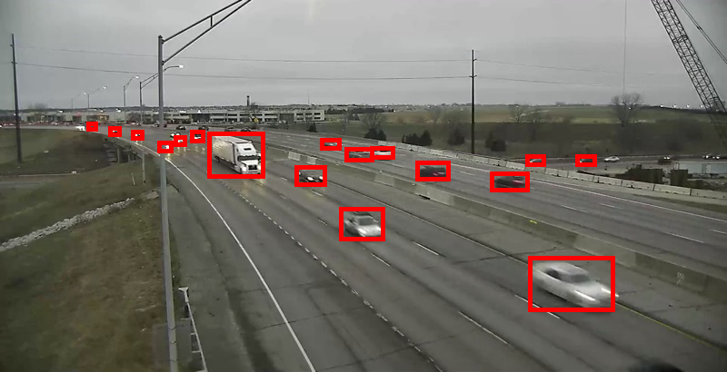

Score >= 0.2 thì đúng tốt

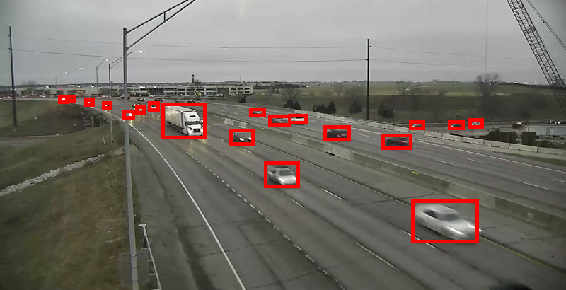

Model này kém tự tin quá, không biết nếu train lên > 20 epoch thì thế nào. Sẽ quay lại test sau.

# 

# Chạy kết quả trên bộ Average images của track 4

Mình cần giải quyết code phần demo và lưu lại kết quả. Để phục vụ mục đích này thì mình copy hẳn file demo_2.py để không làm hỏng mấy notebook khác đang dùng demo.py

Trong phần save_result khi chạy file test define từng bbox đi kèm như thế này

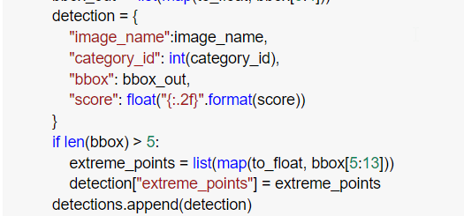

Nên mình cũng giữ như thế và sẽ code phần chuyển bộ đó về dạng {ảnh: [list bbox]} để tiện.

Dự tính sau khi code xong mình sẽ chạy sinh ảnh và infer 2 model track 1 / 4 luôn

**Các bước chính khi làm bước này:**

* Chạy notebook sinh json bbox
* Json trên sẽ có score, dùng script để chuyển format cũng như chặn threshold để vẽ ảnh (file mẫu trong repo của mình, CenterNet/src/draw4.py)
* Có ảnh thì chạy notebook generate video là xong.

**Lưu ý: chạy demo cần cuda, nên nếu dùng colab sẽ cần bật gpu :(**

Infer hơi lâu, do nhiều ảnh quá.

Chạy xong mình có đính kèm link ở trên.

Mình zip bộ folder xong download về server treo chạy sinh ảnh xong mới tạo video. Cho nên có thể lấy zip cho tiện nếu cần tải.

## Kết hợp ảnh kết quả làm video

Sẽ cần 1 thao tác đổi tên, bởi vì dạng tên average1.jpg average2.jpg...average100.jpg hơi bất tiện nên mình đổi tên lại thành average00001.jpg … (có thêm padding)

Sau đó dùng ffmpeg để kết hợp lại.

Kết quả sẽ được đính kèm ở trên sau khi mình chạy xong

Có 1 cái thú vị là trong lúc chạy colab mình gặp bug này đến từ ipython

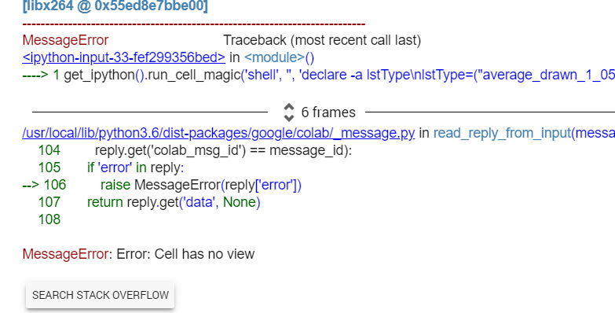

Mình viết bash script, script vẫn chạy, nhưng notebook thì hiện bug và không chạy nữa. Như kiểu script mình ở thread khác vậy. Và nó chạy tới khi hết video luôn

## Nhận xét từ video

Mình phán đoán hơi sai khi tin tưởng model có thể nhận diện hoàn hảo >= 0.5, kết quả thì >=0.3 cũng đủ thấy model pretrain 1 miss nhiều frame. Nhưng pretrain 4 thì nhận nhầm nhiều nếu >= 0.3 :v

Đề xuất:

* Vì lý do mình không biết rõ những mức threshold thế nào, việc nên làm là chạy với mức threshold thấp nhưng có thể chấp nhận được, dựa trên quan sát là những bbox model thấy sai thường có score ~ 0.0x, do đó mình muốn chạy cho threshold >= 0.1 cho pretrain 1
* Train lại nhưng lần này kết hợp 2 dataset track 1 track 4 luôn, mình rất ức chế khi xe lớn thì pretrain 4 không thấy nhưng 1 thấy, còn xe nhỏ thì pretrain 1 không thấy.
* Resize khi train data track 1.